**Зміст**

1. **Визначення** 2

2. **Правила забору крові** 3

Компоненти систем забору крові 6

2.1. Різниця між плазмою і сироваткою: 9

Основні види консервантів, які найчастіше використовуються для загально-клінічних досліджень 9

2.2. Поняття гемолізу, хільозу та іктеричності 12

**3. Правила забору сечі 14**

**4. Правила збору зішкрібу з носо- та ротоглотки 16**

**5. Транспортування біоматеріалу 17**

**6. Дозатори змінного об’єму 19**

1. **Визначення**

Досліджуваний матеріал (біоматеріал, біологічний матеріал, зразок) – це речовина біологічного походження, вироблена організмом, включаючи кров, сечу, слину, сперму, тканини та клітини, а також патологічні та фізіологічні субстрати (гній, ексудат). Ці біологічні рідини можуть вироблятися внутрішніми органами або виділятися з організму (наприклад, під час кашлю).

Реагент або Реактив — це речовина, що служить для виявлення присутності іншої речовини.

Витратні матеріали – це категорія товарів, що використовуються при наданні медичної допомоги, первинних обстеженнях, клінічній діагностиці, проведенні лікувальних та профілактичних процедур. Велика частина таких виробів є стерильною і використовується одноразово з подальшою утилізацією (наприклад, еппендорфи, наконечники, голки, вакуумні пробірки, спиртові серветки, тощо).

Преаналітичний етап лабораторної діагностики**–** це комплекс дій, що передує безпосередньому виконанню (відвідування лікаря, підготовка до здачі аналізу, забір крові, тощо).

Аналітичний етап лабораторної діагностики**–** це комплекс дій, під час яких безпосередньо проводиться аналіз.

Постаналітичний етап лабораторної діагностики**–** це комплекс дій, що проводяться після отримання результату (видача результату, призначення лікування, тощо).

Венепункція (лат. vena — вена + лат. punctio — укол) – черезшкірний прокол стінки венозної судини з подальшим введенням ін'єкційної голки у вену з метою забору венозної крові на аналіз.

Аспірація – процедура, за допомогою якої відбувається всмоктування рідини або повітря, внаслідок утворення вакууму в дозаторі або піпетці.

Введення в експлуатацію – подія, що фіксує готовність виробу до використання за призначенням, документально оформлена у встановленому порядку.

Контамінація – потрапляння в певне середовище/рідину будь-якого домішку, який забруднює та змінює властивості цього середовища/рідини.

**Біологічний матеріал людського походження, який використовують в гематологічних, імунохімічних, біохімічних дослідженнях:**

* Кров (сироватка або плазма);
* Сеча;
* Мазок з носу або ротоглотки.

1. **Правила забору крові**

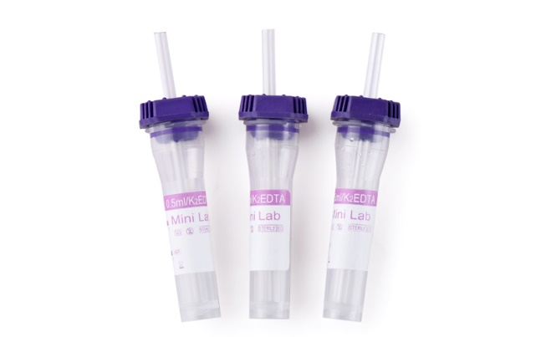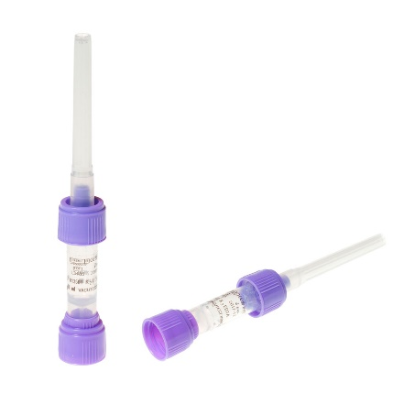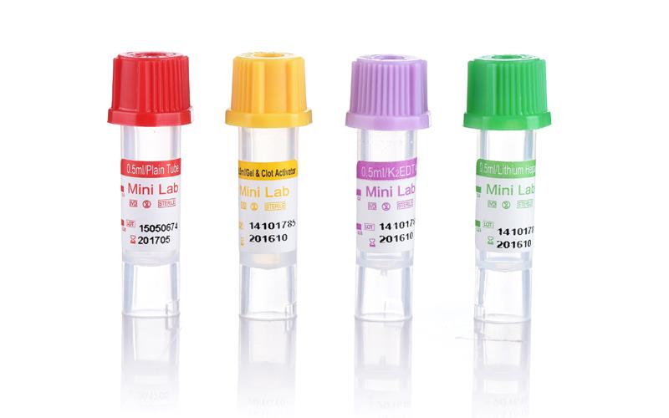Для досліджень може використовуватись як зразок венозної, так і капілярної крові. Вони забираються по-різному, а також існують різні системи забору крові для них. Венозна кров забирається у вакуумні пробірки типу Vacutainer, а капілярна кров забирається в пробірки типу Microvette. Обидва типи пробірок можуть мати різний реагент всередині – активатор згортання або антикоагулянт. Їх можна розрізнити за забарвленням кришки.

Рис.1. Пробірки типу Microvette для забору капілярної крові

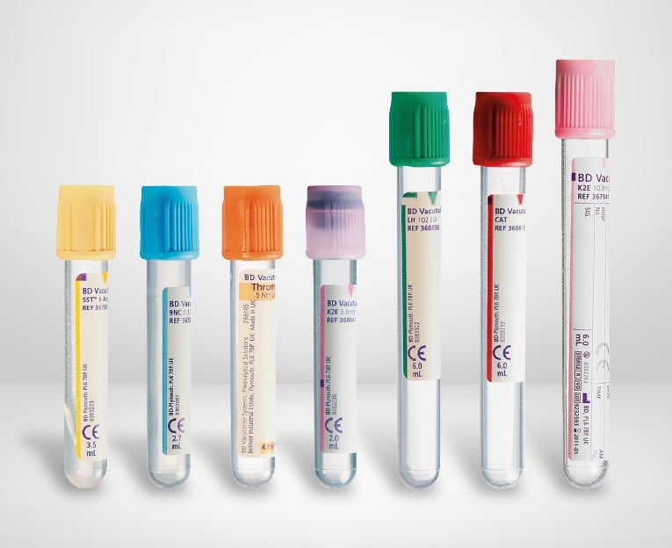

Рис.2. Вакуумні пробірки типу Vacutainer для забору венозної крові

Вакуумна система забору венозної крові забезпечує максимальну зручність під час взяття крові з вени пацієнта, відповідає нормативним вимогам ведення преаналітичного етапу лабораторних досліджень і має такі переваги:

* значне зменшення больових відчуттів при венопункції;
* скорочення часу проведення процедури до 5-10 сек;
* можливість забору крові в кілька пробірок для різних аналізів без повторного введення голки у вену;
* можливість забору крові у пацієнтів із важкодоступними венами;
* підвищення безпеки медперсоналу і пацієнтів;
* стандартизація умов забору венозної крові;
* простота і надійність маркування та транспортування зразків;
* підвищення якості зразків сироватки або плазми крові (мінімізація гемолізу та мікрозгустків, точне співвідношення зразку та консерванту);
* зменшення помилок на преаналітичному етапі лабораторних досліджень.

Загальні правила підготовки пацієнта до забору крові:

* Здавати кров необхідно в ранковий час, натщесерце (не менше 8 год після останнього прийому їжі, воду дозволяється пити в звичайному режимі), за 24 годин до проведення аналізу слід уникати харчових перевантажень.
* Виключити вживання жирної, смаженої, гострої їжі.
* У разі прийому будь-яких лікарських препаратів слід проконсультуватися з лікарем з приводу доцільності проведення дослідження на тлі прийому препаратів або можливості скасування прийому препарату перед дослідженням.
* Виключити прийом алкоголю, кави або будь-яких інших міцних напоїв напередодні дослідження.
* Не палити мінімум за 1-дну годину до дослідження.
* Напередодні дослідження виключити фізичні та емоційні стреси.
* Після приходу в медичну лабораторію рекомендується відпочити 10-15 хвилин перед взяттям проб крові.
* Небажано здавати кров для лабораторного дослідження незабаром після фізіотерапевтичних процедур, рентгенологічного обстеження та інших медичних процедур.
* Дітей до 5 років перед здачею крові бажано поїти теплою кип'яченою водою (порціями до 200 мл, протягом 30 хвилин).
* Для грудних дітей перед здачею крові слід витримати максимально можливу паузу між годуванням.
* При контролі лабораторних показників у динаміці повторні дослідження рекомендується проводити в однакових умовах: в одній лабораторії, в однаковий час доби і т.п.

При заборі крові з периферичної вени за допомогою вакуумної системи знадобляться:

* вакуумні пробірки (разом з системою забору крові. Комплектацію наведено нижче);
* джгут;
* вата (ватні тампони) або спиртові серветки;
* антисептичний засіб (медичний спирт);
* бактерицидний пластир;
* стерильний медичний лоток;
* ємністі для відходів;
* медичний спецодяг (халат, окуляри, маска та рукавички).

Для проведення венепункції використовують кілька варіантів комплектації систем забору крові залежно від стану вен пацієнта та особистого досвіду медперсоналу:

1. Вакуумна пробірка – тримач – двостороння голка;

1. Вакуумна пробірка – тримач – луер-адаптер – одностороння голка;

1. Вакуумна пробірка – тримач – луер-адаптер – голка-метелик;

1. Вакуумна пробірка – тримач з голкою клапаном – голка-метелик.

**Таблиця 1**

**Компоненти систем забору крові**



**Таблиця 2**

**Інструкція взяття крові вакуумною системою з вени**



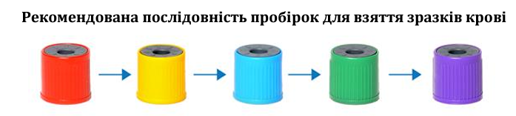

**Таблиця 3**

**Інструкція взяття капілярної крові в пробірку типу Microvette**



* 1. **Різниця між плазмою і сироваткою:**

Спільне походження – кров. Сироватка відрізняється від плазми відсутністю фібриногену та факторів згортання. Консервант – активатор згортання. В результаті утворюється згусток – природнім шляхом або осадженням формених елементів за допомогою центрифуги. Плазма – рідка частина крові, що містить всі перелічені речовини. Консервант –антикоагулянт, який не дозволяє крові згортатись, тобто утворювати згусток, клітини можуть з часом осаджуватись без згортання кров.

**Таблиця 4**

**Основні види консервантів, які найчастіше використовуються для загально-клінічних досліджень**

**Плазма**

Плазма – це кров без формених елементів, тобто рідка частина крові з білками, іонами, газами та іншими речовинами. Плазма крові містить 90-92% рідини, яка постійно оновлюється, і 8-10% сухої речовини. До складу другої входять переважно білки (65-85 г на 1 л), продукти їх синтезу та солі, у складі яких є іони натрію, калію, кальцію і хлору, карбонати, фосфати тощо. У плазмі також присутні глюкоза (основний вуглевод, що потрібен клітинам для вироблення енергії), вітаміни, сечовина (цей продукт метаболізму виводиться з організму), креатин (необхідний для високоенергетичної роботи м’язів), різні розчинені гази.

Рис. 3. Компоненти крові

Плазма це – рідина, за допомогою якої здійснюється транспорт речовин в організмі з одного органу до іншого, який забезпечують білки плазми. Білки становлять 7% від об’єму плазми і синтезуються переважно в печінці. Всього їх понад 200 видів. Основні білки – альбуміни, глобуліни та фібриноген. Найбільше в плазмі альбумінів, а для оцінки білкового складу крові в клініці визначають альбуміно-глобуліновий показник – співвідношення кількості альбуміну до всіх фракцій глобулінів (у нормі дорівнює 1,3-2,2).

Рис. 4. Білки плазми крові та їх основні функції

Буферні системи крові являють собою слабкі кислоти та їхні солі, які підтримують сталою кислотно-основну реакцію плазми. Нормальний рівень pH плазми коливається близько 7,2-7,4.

У плазмі в розчинному вигляді перебувають фактори згортання крові. При пошкодженні судин відбувається каскад реакцій, у результаті яких утворюється кров'яний згусток. Задача цього згустку — запобігти крововтраті та забезпечити збереження рідкої плазми у судині. У кровоносних судинах весь час підтримується певний баланс між коагуляцією (згортанням) та антикоагуляцією.

До антикоагулянтів, які дозволяють виділити плазму, відносять: К2+ ЕДТА, К3+ ЕДТА, цитрат натрію, літій гепарин або натрій гепарин, фторид натрію/ЕДТА К3+, фторид натрію/оксалат калію. Якщо біоматеріал, який використовують, називають «цільна венозна кров», то мають на увазі кров набрану в пробірки з К2+ ЕДТА або К3+ ЕДТА. Зверніть увагу, що згусток не утворюється. При проведенні досліджень з цільної крові, дуже важливо звертати увагу, чи немає утворення мікрозгустків. Зазвичай вони утворюються через неправильний або довготривалий забір крові, як при заборі у вакутейнери, так і в пробірки типу Microvette. Таке явище одна із найбільш поширених проблем при взятті крові з пальця, оскільки частина червоних кров'яних тілець руйнується, і в пробірках можуть утворюватися мікрозгустки, які ускладнюють проведення аналізу.

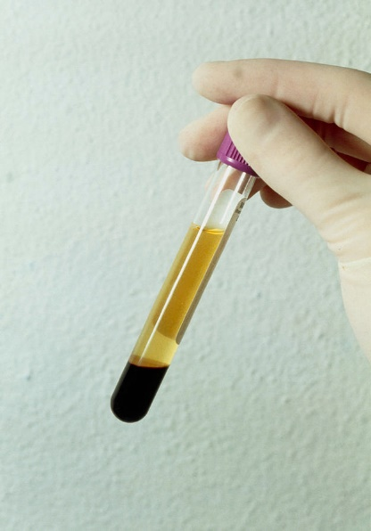

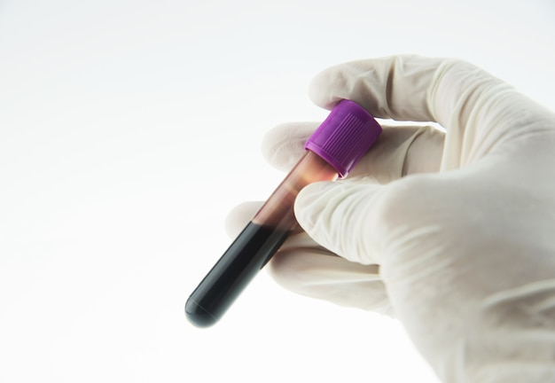

цільна кров

перемішування

плазма

формені елементи крові

Рис. 5. Пробірки для забору венозної крові з антикоагулянтом

Також для виділення плазми крові використовують пробірки з будь-яким антикоагулянтом та олефіновим гелем. Гель – спеціальний матеріал, призначений для утворення стійкого бар'єру між клітинними компонентами крові та сироваткою/плазмою під час центрифугування. Специфічна питома вага гелю підібрана таким чином, що при центрифугуванні гель «спливає» над еритроцитами, твердне і утворює бар'єр між форменими елементами крові і сироваткою/плазмою. Стійкий бар'єр утворюється через 5 хвилин після закінчення центрифугування проби.

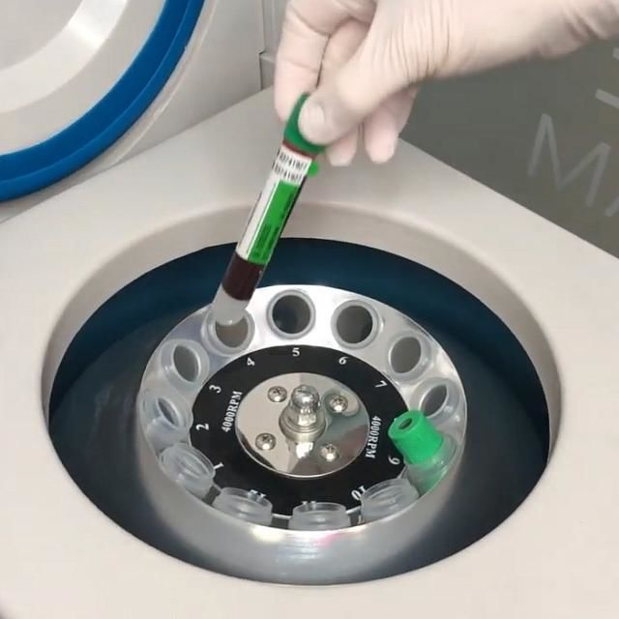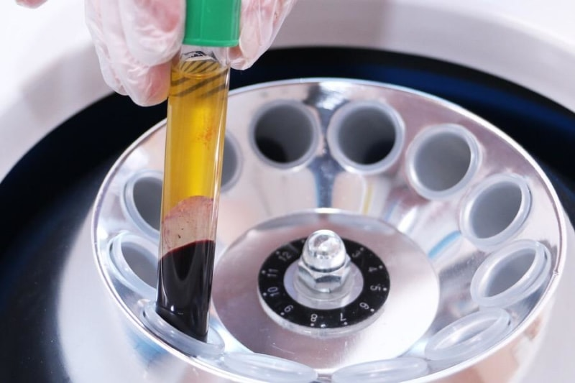

центрифугування

Рис. 6. Пробірки для забору венозної крові з гелем

**Сироватка**

При збиранні крові в лабораторії та відділенні формених елементів крові й згустку, що утворюється при зсіданні крові, залишається рідина — сироватка. Сироватка крові — плазма крові, з якої видалено білки згортання, такі як фібриноген, та факторів згортання. Сироватки отримують або шляхом природного згортання плазми (нативні сироватки), або осадженням фібриногену іонами кальцію під час центрифугування. У сироватці за рахунок відсутності фібриногену значно збільшується стабільність аналітів.

До активаторів згортання відносять діоксид кремнію, тромбін. Відбувається виділення сироватки.

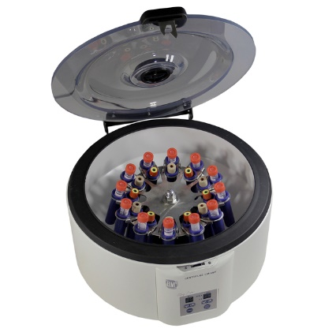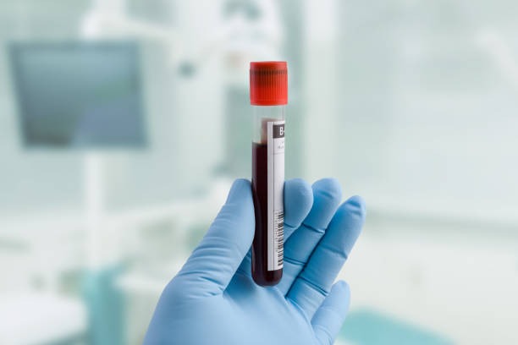

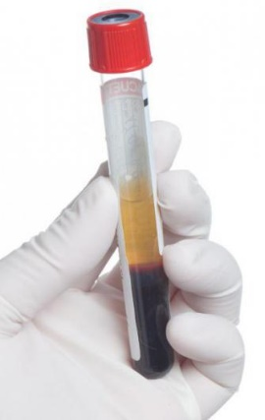

сироватка

згусток

Рис. 7. Пробірки для забору венозної крові з активатором згортання

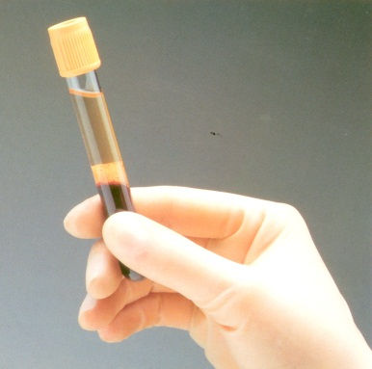Також для виділення сироватки крові використовують пробірки з олефіновим гелем, який знаходиться на дні пробірки. В пробірках з інертним розділюючим гелем в процесі центрифугування утворюється стабільний бар'єр між сироваткою і клітинами крові. Щільність цього матеріалу нижча, ніж у кров'яного згустку, але вища, ніж у сироватки. Під час центрифугування гель формує стабільний бар'єр, що відокремлює сироватку від фібрину і клітин, що полегшує взяття сироватки.

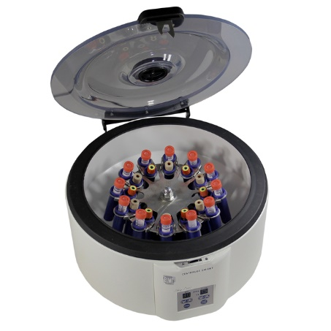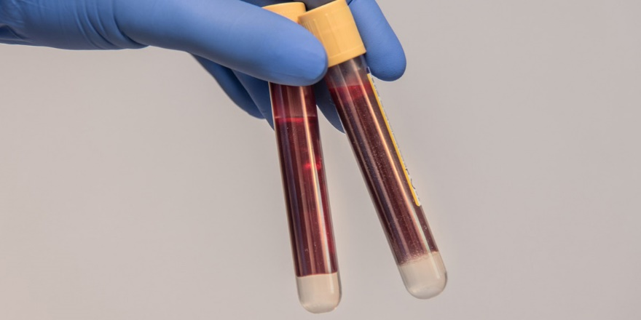  
Рис. 8. Пробірки для забору венозної крові з гелем

* 1. **Поняття гемолізу, хільозу та іктеричності**

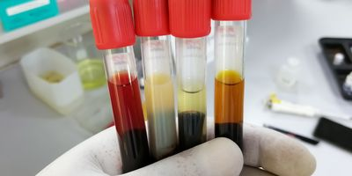

а

b

c

Рис. 9. Виділена сироватка з наявним а – гемолізом, b – хільозом, c – іктеричністю

Гемоліз або гемолізис — це руйнування (лізис) еритроцитів і вивільнення їх вмісту (цитоплазми) в навколишню рідину (плазму або сироватку крові). Візуально це прослідковується через зафарбовування плазми або сироватки у червоний колір, оскільки виділяється гемоглобін з еритроцитів, який розпадається на білкову речовину — глобін і залізовмісний пігмент — гем, який і дає червоне забарвлення плазмі або сироватці. Іноді прослідковується сильний гемоліз, який має назву «лакова кров» (Рис. 10. Кювети 6-7). Гемоліз може виникнути як у кров’яному руслі, так і в пробірці під впливом найрізноманітніших агентів. Це фарбування сироватки веде до спотворення об'єктивних значень лабораторних показників.

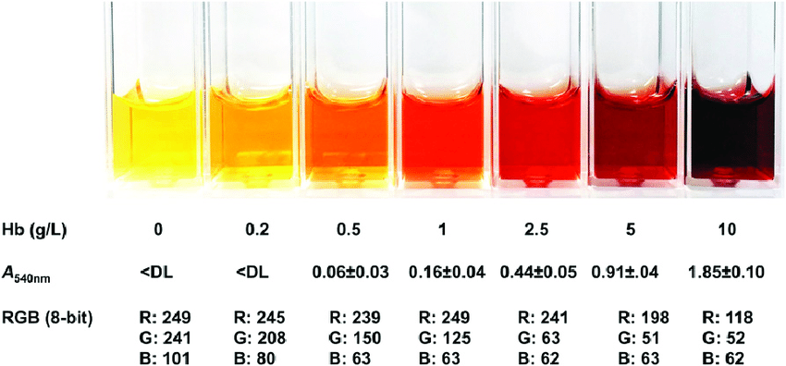

Рис. 10. Стадії гемолізу

Причини виникнення через помилки медичного персоналу:

* Вплив низьких та високих температур – недотримання умов зберігання або транспортування;
* неправильна техніка забору зразків крові, а саме: залишки спирту на шкірі при проведенні венепункції, неправильний розмір голки, травматичний забір, неправильне змішування пробірок, неправильно заповнені пробірки;
* сильний механічний вплив на кров, наприклад струшування;
* тривале зберігання в пробірці;
* гемоліз може виникнути, якщо центрифуга обертається занадто швидко.

Хільоз або ліпемія – підвищений вміст у крові нейтральних жирів (тригліцеридів) та ліпопротеїдів, що характеризується специфічним забарвленням плазми (від жовто-білого до молочного). Тригліцериди (як і холестерин) є однією з основних форм, в якій жири депонуються в організмі і виступають у ролі потенційного джерела енергії для клітин і тканин. Основна частина тригліцеридів знаходиться в жирових тканинах, однак деяка їх кількість присутня також і в крові, що дозволяє забезпечувати м’язи необхідною їм енергією. Підвищення рівня нейтральних жирів спостерігається через 15-30 хвилин після прийому їжі та лише через 10-12 годин знижується до початкових рівнів, тому всі дослідження крові необхідно проводити натще серце. Виникнення та ступінь хільозу не залежить від процедури взяття крові та подальших переданалітичних дій із зразком. Найчастіше, хільоз буває зумовлений прийомом великої кількості жирної їжі незадовго до забору крові.

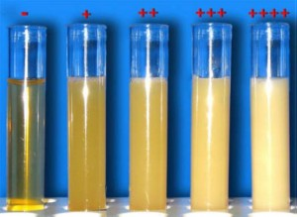

Рис. 11. Стадії хільозу

Хільозна сироватка або плазма не дає змогу виділити складники крові та провести необхідні аналізи. Людям, які бажають здати кров, слід дотримуватися особливої дієти. Таке явище може бути як простим наслідком неправильного харчування напередодні донації, так і симптомом різних хвороб і порушень функціонування органів. Наслідками станів, що супроводжуються хільозом, можуть бути захворювання серцево-судинної (гіпертонія, стенокардія, атеросклероз), опорно-рухової (артрит, подагра, поліартрит), лімфатичної систем та щитоподібної залози, порушення обміну холестерину та згортання крові, або неправильним стилем життя (наприклад, переїдання, шкідливі звички).

Щоб попередити утворення хільозу, пацієнти повинні дотримувалися наступних правил:

* Забір біоматеріалу повинен відбуватись в ранковий час натщесерце (8-14 годин без прийому їжі;
* За 24 години до проведення аналізу слід уникати прийому жирну, гостру, смажену, копчену їжу, а також молочні продукти, вживання міцних напоїв, а також алкоголю;
* Скасувати прийом препаратів перед дослідженням.

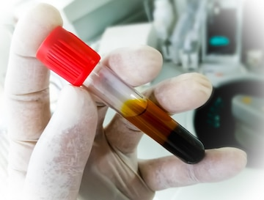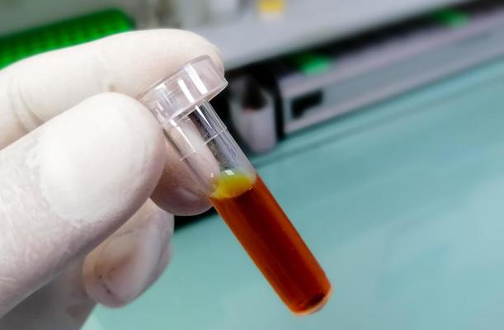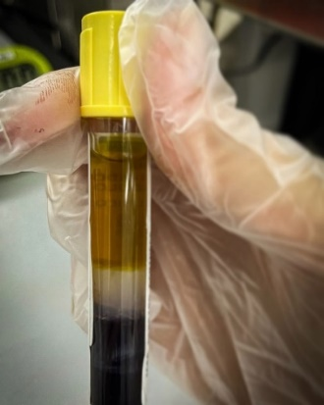Іктеричність − висока концентрація білірубіну та його похідних в зразку крові. Іктерична сироватка/плазма має яскраво-жовтий колір, відтінок якого напряму залежить від концентрації в ньому білірубіну. В кров білірубін потрапляє в результаті всмоктування з блокованих жовчних проток (при механічній жовтяниці) або дисфункцією клітин печінки щодо виділення речовини в жовч. Таким чином, не потрапляючи в жовч, з'єднання всмоктується безпосередньо в кров, що і пояснює появу іктеричності. Вважається, що пігментація не проявляється або проявляється незначно до того моменту, поки вміст білірубіну не перевищить норму в 2 рази. В результат, поява жовтушності свідчить вже про істотний прогрес захворювання.

Рис. 12. Іктеричність

Виражений ступінь іктеричності також може змінювати параметри біохімії, імунохімії, ІФА, тощо, через те що оптична густина сироватки вища (чим більша оптична густина зразка, тим вища концентрація аналіту в фотометрії).

1. **Правила забору сечі**

Збирання сечі у контейнер для більшості досліджень здійснюється виключно в домашніх умовах/вдома, окрім випадків, коли сеча для дослідження не підлягає тривалому транспортуванню. Для збирання сечі заборонено використовувати контейнери, що вже мали побутове використання (посуд, ємності з-під мийних засобів та ін.), оскільки це може вплинути на якість/достовірність результату дослідження.

**Таблиця 5**

**Основні види консервантів, які найчастіше використовуються для забору сечі**



Залежно від дослідження може бути зібрана сеча:

* Перша ранкова;
* Випадкова порція;
* Середня порція;
* Добова;
* Вся порція.

Для проведення загального аналізу сечі (ЗАС) необхідно зібрати середню порцію ранкової сечі. Для біохімічних досліджень (глюкоза, сечова кислота, креатинін, фосфор, панкреатична амілаза, тощо) сеча може бути зібрана:

* Перша ранкова,
* Випадкова,
* Добова сеча.

Обов’язково необхідно ознайомитись з інструкцією до тест-системи, де буде вказано, як саме необхідно зібрати сечу!

Підготовка пацієнта до збирання сечі:

* За день до здачі сечі не вживати гостру й солону їжу;
* За день до відбору сечі не рекомендується вживати діуретичні препарати, біодобавки, проносні препарати, використовувати ректальні свічки, лікарські препарати міді, заліза та вісмуту;
* Напередодні здачі аналізу сечі необхідно утриматись від фізичних навантажень;
* Прийому алкоголю чи кави;
* Виключити з раціону продукти, які впливають на колір сечі (буряк, яскраві овочі та фрукти);
* Ретельний туалет зовнішніх статевих органів;
* Жінкам не здавати, під час менструації та впродовж 5-7 днів після цистоскопії;
* Вагітним за день до здачі відмовитись від солодощів та не проводити тест толерантності до глюкози;
* Забір сечі проводиться до початку лікування антибактеріальними, протигрибковими та імунобіологічними препаратами;
* При контролі лікування (після завершення курсу лікування) з прийомом антибактеріальних, протигрибкових, імунобіологічних й інших препаратів через 14 днів.

Правила збирання сечі:

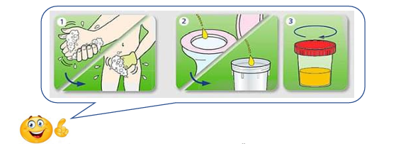

1. Перед збиранням біоматеріалу необхідно провести ретельну гігієну зовнішніх статевих органів. Жінки перед забором сечі вводять гінекологічний тампон в піхву. Для чоловіків – ретельний туалет зовнішніх статевих органів з відкриванням головки статевого члену.

Для грудних дітей – після ретельного туалету статевих органів, можна збирати сечу в сечоприймачі. Сеча, вичавлена з памперсу, дослідженню не підлягає.

1. Для ранкової порції сечі потрібно зібрати першу порцію після пробудження.

Для випадкової порції може бути використана сеча, зібрана в будь-який час доби, якщо інше не регламентовано вашим лікарем.

Для середньої порції сечі необхідно невелику першу порцію сечі спустити в унітаз та наповнити сечею контейнер 40-50 мл (друга порція). Останні краплі сечі спустити в унітаз, як і першу порцію.

Для добової сечі перше ранкове сечовипускання здійснюється в унітаз. Потім протягом доби (наприклад, з 9:00 ранку до 9:00 ранку наступного дня) збирається вся добова кількість сечі в одну чисту ємність: у процесі збирання вся сеча повинна зберігатися в прохолодному, захищеному від світла місці (наприклад, у холодильнику при температурі 4−8°С). Обов'язково слід зазначити загальний об'єм сечі за добу. Впродовж доби зібрану сечу необхідно перемішувати. Якщо для збирання добової сечі необхідний консервант, то він додається в ємність перед початком збору. Після закінчення доби вся зібрана сеча ретельно перемішується і від неї відливають 30−40 мл у меншу стерильну ємність для забору.

1. Сечу доставляють у відділення лабораторію для більшості досліджень впродовж 2 годин.

Сеча, зібрана для аналізу, може зберігатися в стерильному контейнері не більше 1,5 - 2 годин (обов'язково в прохолодному місці). Тривале стояння веде до зміни фізичних властивостей, розмноженню бактерій і руйнування елементів осаду сечі. При цьому рН сечі буде зрушуватися до більш високих значень через аміак, що виділяється в сечу бактеріями. Мікроорганізми споживають глюкозу, тому при глюкозурії можна отримати негативні або занижені результати. Жовчні пігменти руйнуються при денному світлі. При охолодженні не руйнуються формені елементи, але можливо вплив на результати визначення відносної щільності.

1. **Правила збору зішкрібу з носо- та ротоглотки**

Підготовка пацієнта до збору зішкрібу з носо- та ротоглотки:

* Мазок із зіву збирають натщесерце або через 3-4 години після прийому їжі або рідини (вода, кава та інше);
* Протягом 3-4 годин до забору матеріалу не рекомендовано чистити зуби, полоскати рот/горло, виключити паління за 1 годину до дослідження;
* У немовлят рекомендовано брати зразки для досліджень не раніше 1-2 годин після годування;
* Протягом 4-5 годин до моменту забору матеріалу не використовувати краплі для носа, не промивати і не полоскати носові ходи;
* Під час відбору біологічного матеріалу слід дотримуватися асептичних умов.

Необхідні витратні матеріали:

* Пробірка з транспортним середовищем або іншим реагентом зазначеним в інструкції;
* Засоби індивідуального захисту;
* Зонди;
* Шпатель одноразовий.

Правила забору назо-орофарингеального зішкрібу на Коронавірус SARS-CoV-2 (COVID-19):

* Попросити пацієнта розкрити рот;
* Язик утримувати за допомогою шпателя, щоб піднявся язичок на піднебінні (вимовити протяжний голосний звук);
* Взяти зонд і повільними рухами зробити мазок із задньої стінки глотки та мигдаликів;
* Відбір мазків проводити, не торкаючись зондом м’якого піднебіння;
* Після отримання матеріалу робочу частину тампону помістити у стерильну одноразову пробірку з вмістом 1-1,5 мл транспортного середовища, що мітить у складі лізуюче вірусне середовище (готового промислового виробництва);
* Відламати пластикову основу зонду так, щоб кінець його залишився у пробірці (зонди промислового виробництва мають на пластиковій основі надсічку для злому, що відповідає об’єму контейнера для транспортного середовища, дотримуючись асептичних вимог;
* Взяти другий зонд;
* Ввести кінчик зонда в ніздрю на 2-3 см від носового отвору (паралельно піднебінню), торкаючись передньої носової раковини і слизової оболонки перегородки, повертаючи тампон, щоб зібрати назальні слизові виділення (зразки з обох ніздрів брати одним зондом);
* Помістити зонд у стерильну пробірку з 1-1,5 мл транспортного середовища разом із мазком із зіва;
* Відламати паличку тампона так, щоб кінець його залишився у пробірці, а кришечка щільно закрилася.

Правила забору зішкрібу з порожнини носу на Коронавірус SARS-CoV-2 (COVID-19) з використанням тест-системи виробництва Lansion Biotechnology:

* Акуратно підтримуючи голову пацієнта однією рукою, іншою введіть тампон в ніздрю пацієнта;
* Кінець тампона слід ввести на відстань 2,5 cm (см) від краю ніздрі;
* Прокрутіть тампон 5 і більше разів уздовж слизової оболонки всередині ніздрі, щоб провести забір не тільки слизу, а і клітин;
* Використовуючи той самий тампон, повторіть цей процес для іншої ніздрі, щоб переконатися, що зразок зібрано належним чином з обох носових порожнин;
* Витягніть тампон з носової порожнини;
* Зразок тепер готовий до обробки за допомогою тестового набору;
* Вставте тампон в пробірку з розчинником якомога швидше та проведіть дослідження, як зазначено в інструкції з експлуатації тест-системи.

1. **Транспортування біоматеріалу**

Якщо транспортування крові відбувається не одразу, то необхідно щоб пробірки відстоялись в штативі за кімнатної температури протягом 30 хв., після чого їх потрібно помістити в холодильник, та зберігати до транспортування за температури +2-8 ⁰С.

Прошу звернути увагу, що час транспортування та умови зберігання можуть змінюватись залежно від тест-системи, та стабільності досліджуваного аналіту. Кожна лабораторія самостійно встановлює допустимий часовий діапазон транспортування після забору зразка та умови його транспортування. Температура під час транспортування обов’язково повинна вимірюватись за допомогою градусників та фіксуватись.

**Таблиця 5**

**Умови транспортування**

|  |  |  |  |
| --- | --- | --- | --- |
| Біоматеріал | Умови зберігання | | Транспортування біоматеріалу |
| +18-25 ⁰С | +2-8 ⁰С |
| Сеча | до 2 годин | до 12-24 год | В термосумці з охолоджуючими елементами. |
| Сироватка | до 2-4 годин | до 24 годин | В термосумці з охолоджуючими елементами. |
| Плазма | до 2-4 годин | до 24 годин | В термосумці з охолоджуючими елементами. |
| Цільна | до 2-4 годин | до 6 годин | Недопустимо заморожування. В термосумці з охолоджуючими елементами. |
| Зішкріб | Залежать від рекомендацій виробника транспортних середовищ. | | |

* 1. **Вимоги до транспортувального контейнера**

Будь-яке транспортування біоматеріалу має відбуватись у контейнерах (первинних та вторинних). Контейнер (для первинного забору), наданий лабораторією використовується для збору зразка, потім зразок переміщують до транспортного контейнера (вторинного) теж наданого лабораторією. Контейнер для транспортування має бути виготовлений з матеріалу, що не розбивається, не допускає протікання рідин, мати герметичну кришку та зручні ручки. Зовнішня сторона контейнера має містити позначку біологічної небезпеки та відповідне маркування. Всередині контейнера має бути адсорбуюча серветка. Ємкості з біоматеріалом всередині контейнера мають бути розташовані таким чином, щоб запобігти їх випадковому переміщенню та перевертанню. Пробірки транспортуються в штативах відповідного розміру. Якщо біоматеріал транспортується в сумках-холодильниках, до них застосовуються ті ж вимоги, що описані вище.

* 1. **Вимоги до ємностей з біоматеріалом**

Рідкий біоматеріал транспортується виключно в герметичних контейнерах/ємностях зі щільно закритими кришками/корками. Твердий біоматеріал пакується в ємності з кришками або в подвійні пластикові пакети, виготовлені з міцного матеріалу. Обидва пакети щільно закриваються на пластикову стяжку або зав’язуються. Кожен контейнер, ємкість або пакет, пробірка повинен мати етикетку або спеціальне поле на поверхні, де персонал маркером, що не змивається, має вказати:

* Ідентифікатори пацієнта (прізвище, ім’я, по батькові, повну дату народження).
* Назву біоматеріалу.
* Дату та час забору.
* Прізвище та особистий підпис особи, що провела забір (або в разі самостійного забору пацієнтом – особи, що провела контроль якості матеріалу).

Направлення на дослідження оформлюється за відповідною процедурою та містить щонайменше ті самі дані, що й контейнер з біоматеріалом. У випадку, коли зазначення особистих даних пацієнтів на контейнері/пробірці не дозволяється, вони замінюються унікальним цифровим ідентифікатором, що збігається з даними на направленні та іншій документації.

Забороняється:

* вкладати бланки направлень або іншої документації в транспортувальний контейнер навіть за умови їх додаткового упакування в пластикові пакети або файли;
* використовувати транспортувальні контейнери для інших потреб;
* вкладати в транспортувальний контейнер рукавички, дезінфекційні засоби або антисептики тощо;
* транспортувати біоматеріали в контейнерах, що не відповідають умовам п. 4.1 та 4.2, або без транспортувального контейнера;
* струшувати контейнер або робити велику амплітуду розгойдування під час транспортування.

Контроль безпеки пакування матеріалу, доставленого в лабораторію, проводить персонал лабораторії, який здійснює вхідний контроль якості. Дефекти пакування та маркування також записуються в журнал дефектури разом із дефектами якості матеріалу. Контейнери/ ємкості з біоматеріалом, що не мають всіх необхідних даних, до лабораторії не приймаються. За умови передачі біоматеріалу до зовнішньої лабораторії контроль безпеки пакування та якості маркування проводить спеціально уповноважена особа (вказати, хто). Керівник лабораторії або уповноважена ним особа проводить щомісячний аналіз журналу дефектури. У разі виявлення 2 та більше однотипних проблем з пакуванням ситуація обговорюється на засіданні з наступним аудитом процедури та розробкою коригувальних заходів.

1. **Дозатори змінного об’єму**

Дозатор із змінним об’ємом (мікропіпетка) — інструмент, призначений для точного й безпечного вимірювання та перенесення рідин. Дозатори є частиною основного обладнання лабораторії. Дозатори лабораторні поділяються за кількістю каналів аспірації та об’ємом, який вони можуть аспірувати.

З кількістю каналів поділяються на одно- та багатоканальні. Багатоканальні мають 8 або 12 каналів для аспірації.

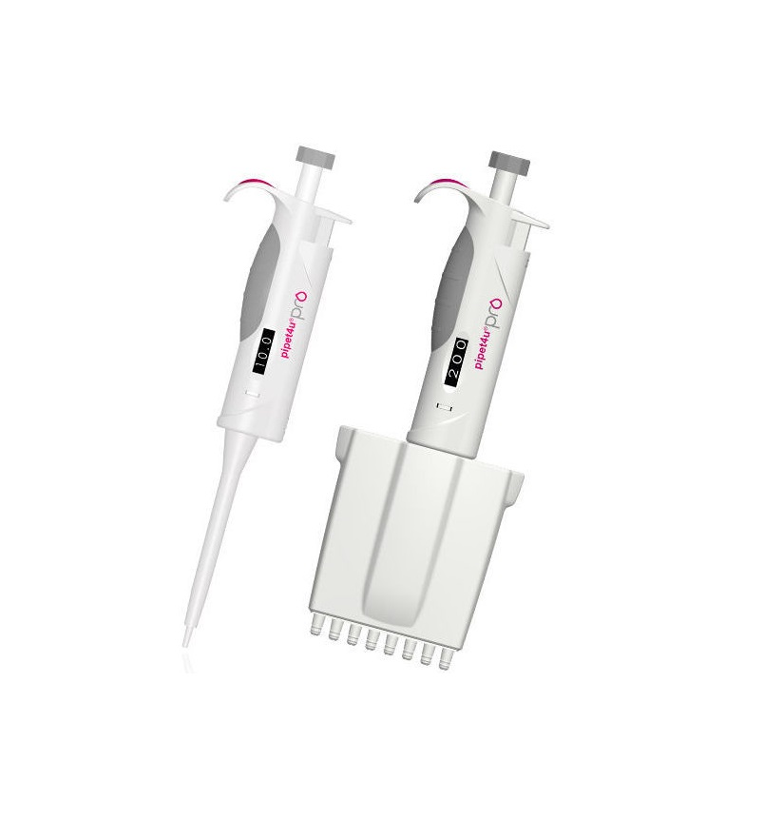

В.

А.

Рис. 13 Типи дозаторів за кількістю каналів  
А – одноканальний, В – багатоканальний (8 каналів аспірації)

За об’ємом аспірації поділяють: 0,1-2,0 мкл, 0,2-2,0 мкл, 0,5-10,0 мкл, 1-10 мкл, 2-20 мкл, 5-50 мкл, 10-100 мкл, 20-200 мкл, 50-300 мкл, 100-1000 мкл, 500-5000 мкл, 1000-10000 мкл, тощо. Він позначається на корпусі або на операційній кнопці дозатора.

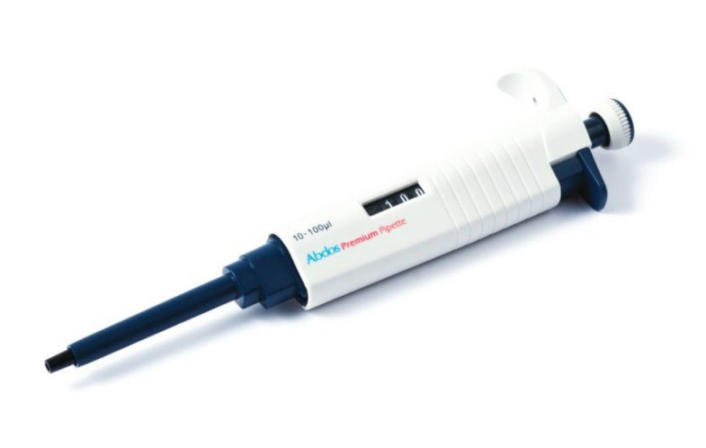

Об'єм аспірації

Рис.14 Дозатор одноканальний 10-100 мкл

Правила по експлуатації:

* Піпетка призначена для перенесення рідини лише за допомогою наконечника. Не аспіруйте рідини без прикріпленого наконечника;
* Аспірована рідина не повинна потрапляти в піпетку, оскільки це може спричинити пошкодження;
* При використанні дозатора, коли в наконечнику є рідина, необхідно тримати його вертикально;
* Після заміни плунжера або вала дозатор слід відкалібрувати;
* Підлягає щорічній метрології, а саме калібровці.

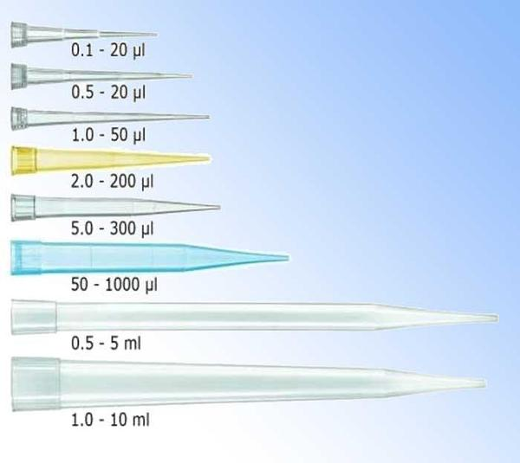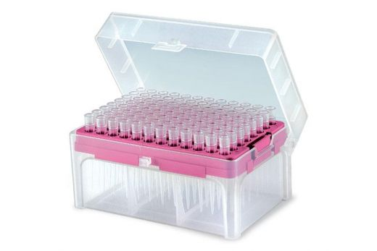Разом з дозатором використовують наконечники. Вони також різняться відповідно за об’ємом рідини, діаметром (ці два показники повинні співпадати з дозатором, який буде використовуватись), в стерильних умовах ще можуть використовуватись дозатори з фільтрами, щоб попередити виникнення контамінації.

Рис. 15 Типи наконечників та приклад штативу для наконечників

Рис. 16 Будова дозатора

Кнопка натиску має три положення:

* Повністю розслаблений (вихідне положення);
* Натиснутий до першої зупинки (положення для відбору зразка);
* Натиснутий повністю, до другого упору, що дозволяє повністю спорожнити наконечник (положення для спорожнення наконечника).

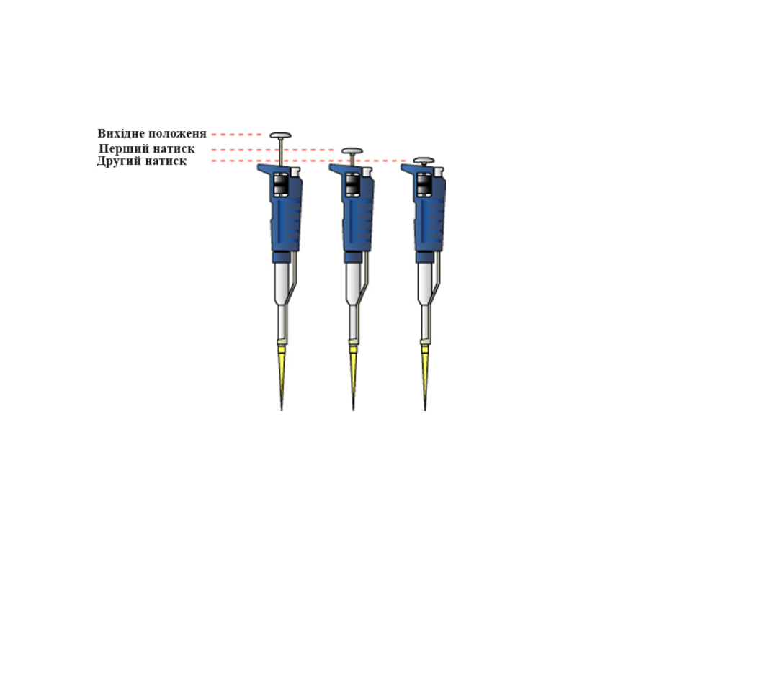  
Рис. 17 Положення дозатора

Також за допомогою прокручування кнопки за часовою стрілкою та проти неї, можна регулювати об’єм, який буде аспіруватись, якщо це дозатор змінного об’єму. У дозаторів з фіксованим об’ємом дана функція відсутня.